LAB 4 - KHẢO SÁT VÀ ĐÁNH GIÁ BỀ MẶT MẠNG BẰNG NMAP
Họ tên: Ngô Thành Hữu
Lớp: 11-TMĐT
MSSV: 1150070015
Link ytb: https://youtu.be/_vERzk-WkXov

Môi trường thực hành: Windows 10/11; VirtualBox; Kali Linux; Metasploitable 2; Nmap; mạng VirtualBox Host-Only.
A. MÔI TRƯỜNG VÀ BẰNG CHỨNG THỰC HÀNH
+ Bài LAB chỉ thực hiện trên các máy ảo do sinh viên tự dựng trong mạng Host-Only. Kali Linux là máy quét; Metasploitable 2 là máy đích cố ý có lỗ hổng để học tập.
+ Không quét IP/tên miền bên ngoài, mạng cơ quan, Wi-Fi của người khác hoặc dịch vụ Internet khi chưa có ủy quyền.
+ NAT chỉ bật tạm thời cho Kali khi cần cập nhật/cài gói; trước khi quét phải ngắt NAT và chỉ giữ Host-Only. Metasploitable 2 chỉ nối Host-Only, không dùng Bridged.
- Các khung màu đỏ bên dưới là vị trí dán ảnh chụp trực tiếp từ VM/PC của sinh viên. Khi có ảnh thật, xóa nội dung trong khung rồi dán ảnh đúng vị trí.
Ảnh A1. Cấu hình mạng Host-Only/VirtualBox của môi trường LAB.
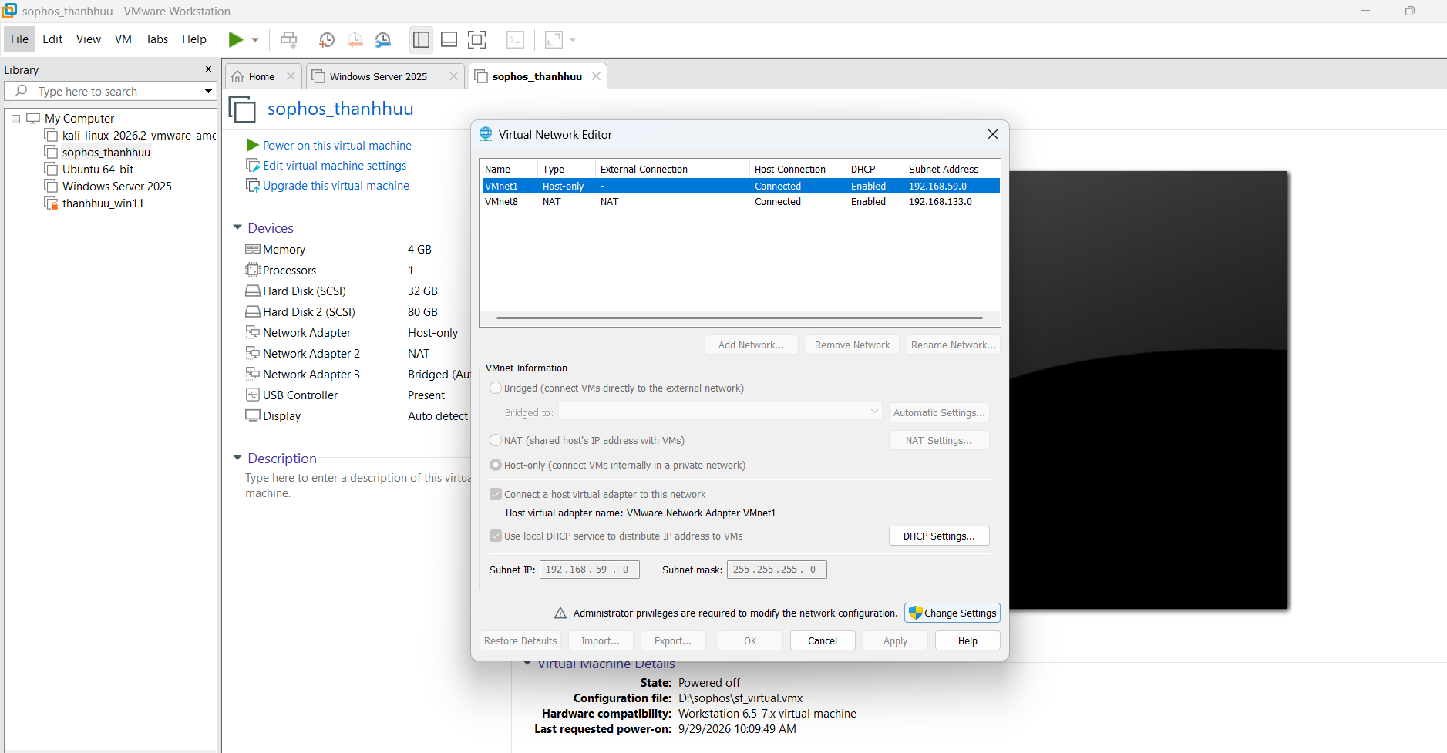
B. PHẦN THỰC HÀNH VÀ VỊ TRÍ CHÈN ẢNH
0. Chuẩn bị và xác nhận môi trường
+ Kiểm tra Nmap trên Kali. Nếu cần cài đặt/cập nhật, chỉ bật NAT tạm thời; sau khi hoàn tất phải quay lại Host-Only.
nmap --version
Ảnh B0. Kết quả kiểm tra phiên bản Nmap trên Kali.
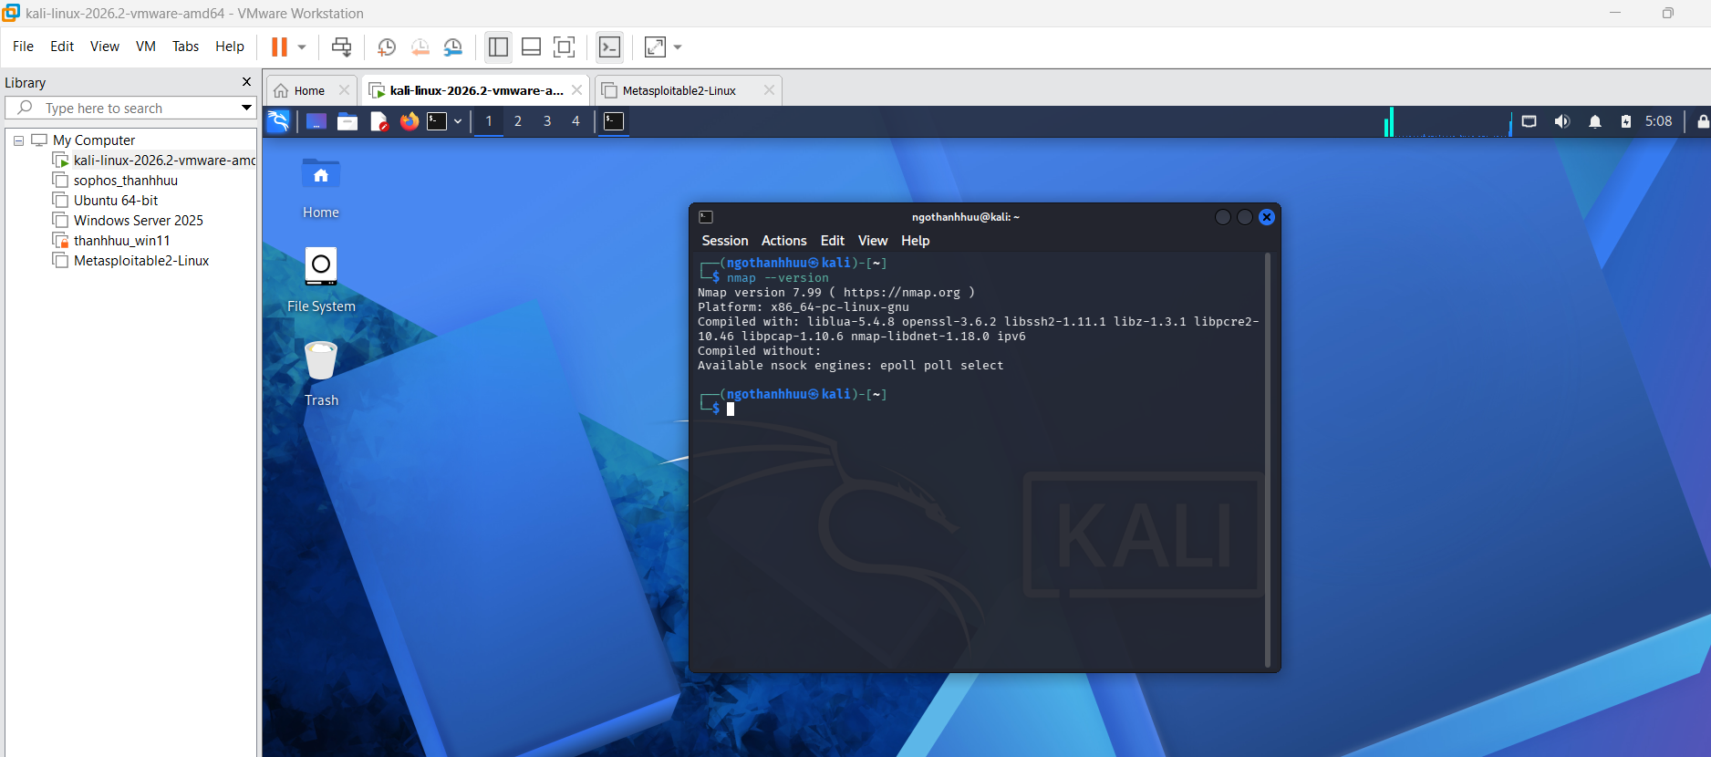
1. Xác định IP thật của các máy và kiểm tra kết nối
+ Trên Kali, xác nhận interface Host-Only và địa chỉ IP thực tế.
ip -br addr
Ảnh B1. ip -br addr trên Kali, thấy rõ interface Host-Only và IP.
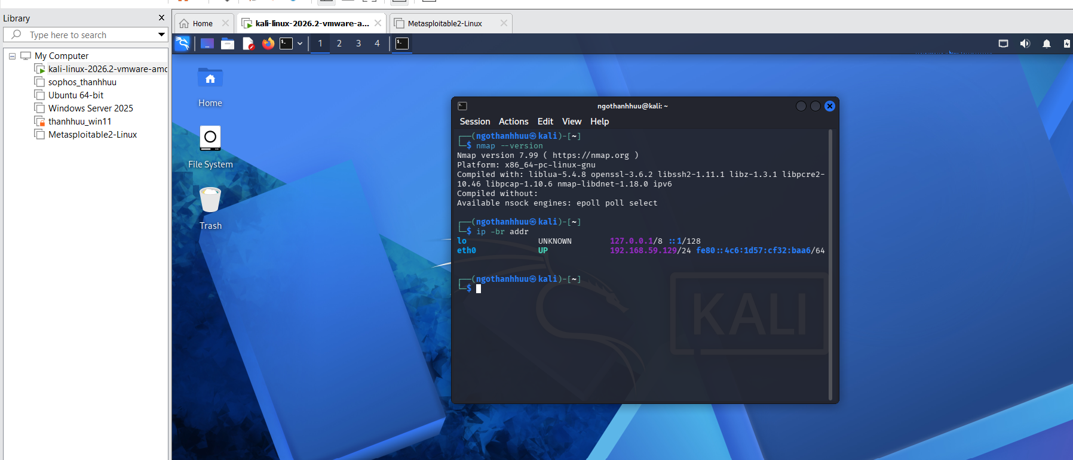
+ Trên Metasploitable 2, lấy địa chỉ IP thật của máy đích.
ifconfig
Ảnh B2. ifconfig/ip trên Metasploitable 2, thấy rõ IP máy đích.
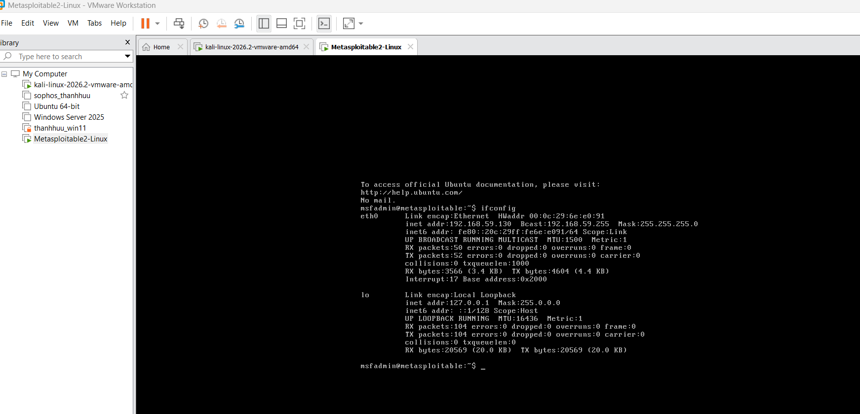
+ Kiểm tra kết nối từ Kali đến Metasploitable 2. Thay IP bên dưới bằng IP thật của máy đích nếu khác.
ping -c 4 192.168.59.130
Ảnh B3. Kết quả kiểm tra kết nối Kali -> Metasploitable 2.
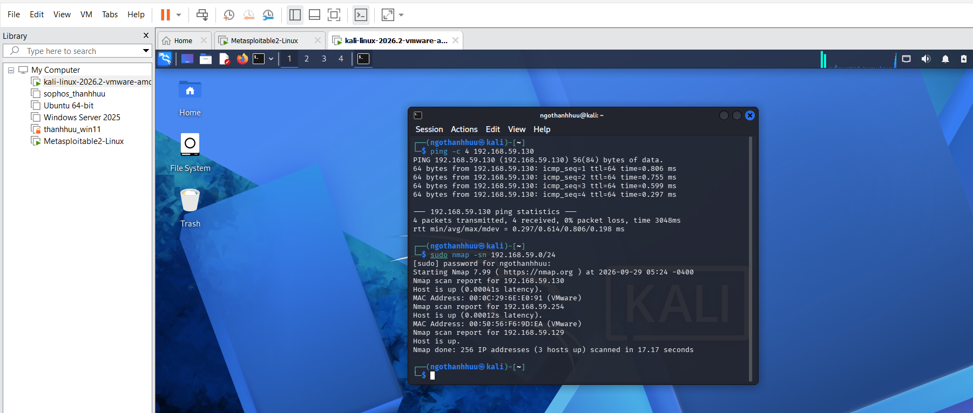

Thiết bị | IP thực tế | Subnet | Vai trò
Windows Host | chưa xác định | 192.168.59.0/24 | Host / Host-Only adapter
Kali VM | 192.168.59.129 | 192.168.59.0/24 | Máy quét
Metasploitable 2 | 192.168.59.130 | 192.168.59.0/24 | Máy đích
Windows VM (nếu có) | Không sử dụng | ........................ | Máy đích đối chiếu
2. Host discovery - phát hiện các host đang hoạt động
+ Thực hiện host discovery cho toàn dải Host-Only /24, ghi lại các host “up”, MAC/Vendor nếu có và đối chiếu với số VM đang bật.
sudo nmap -sn 192.168.59.0/24
Ảnh B4. Kết quả host discovery -sn trong mạng Host-Only.
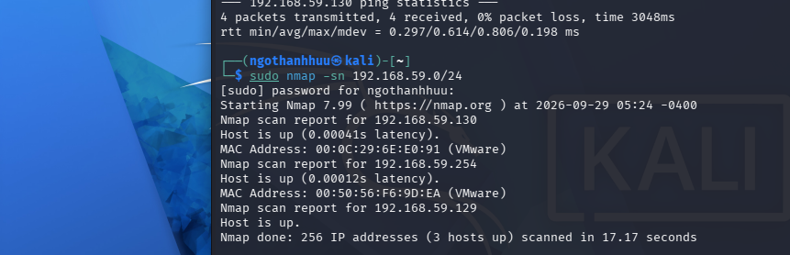

STT | IP phát hiện | MAC/Vendor | Vai trò suy đoán
1 | 192.168.59.130 | 00:0C:29:6E:E0:91 (VMware) | Metasploitable 2 – Máy đích
2 | 192.168.59.254 | 00:50:56:F6:9D:EA (VMware) | VMware Host-Only/DHCP Adapter
3 | 192.168.59.129 | Không hiển thị trong kết quả quét | Kali Linux – Máy quét
3. Khảo sát cổng TCP và so sánh kỹ thuật quét
3.1. TCP Connect scan (-sT)
nmap -sT 192.168.56.101
Ảnh B5. TCP Connect scan (-sT).
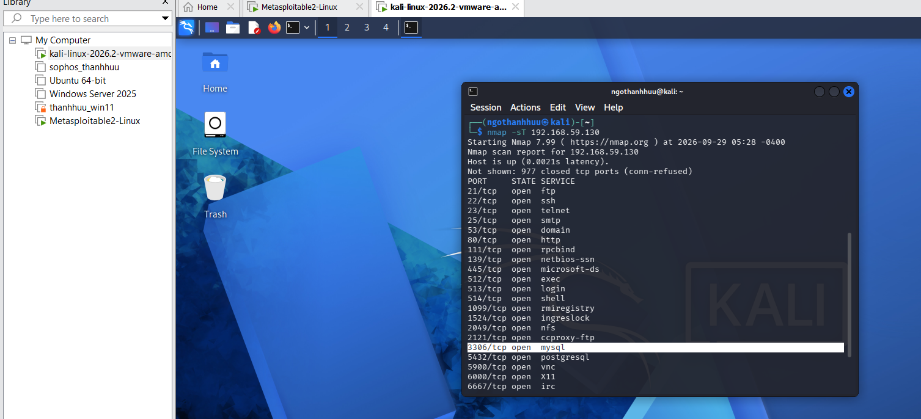
+ Ghi tổng số cổng open/closed/filtered và chọn ít nhất 3 cổng open để ghi dịch vụ Nmap suy đoán.
3.2. SYN scan (-sS)
sudo nmap -sS 192.168.59.130
Ảnh B6. SYN scan (-sS).
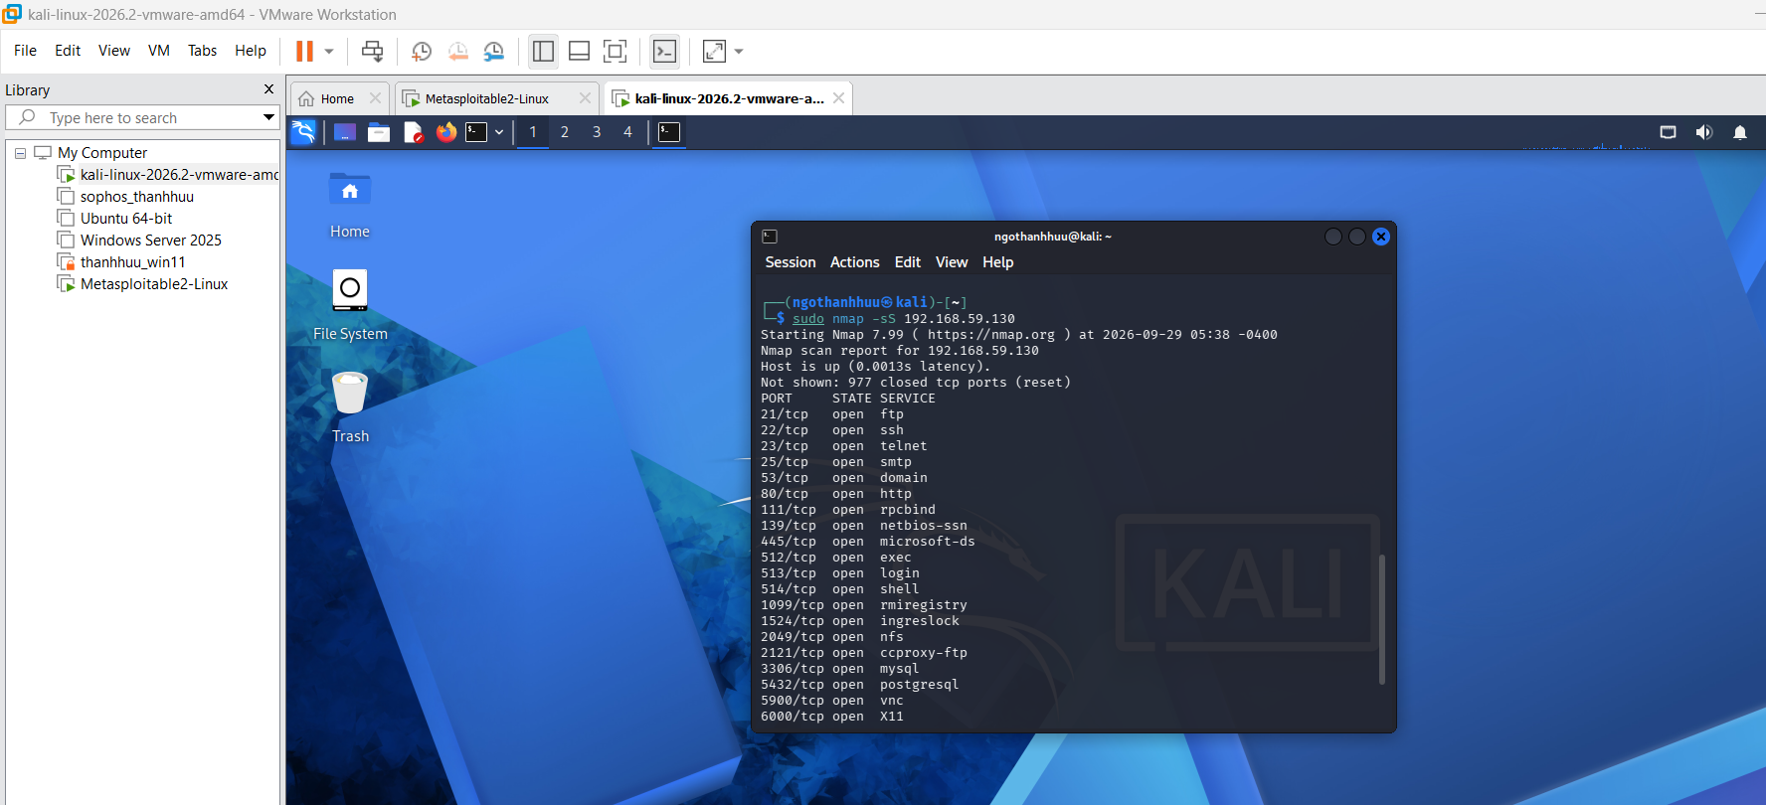
Tiêu chí | -sT | -sS | Nhận xét
Cổng open | 23 | 23 | Kết quả giống nhau
Cổng closed | 977 | 977 | Kết quả giống nhau
Cổng filtered | 0 | 0 | Không phát hiện cổng filtered
Thời gian quét | 4.77 giây | xem dòng Nmap done của ảnh -sS | So sánh theo thời gian thực tế
Quyền cần thiết | Không cần sudo/root | Cần sudo/root | -sS cần quyền gửi raw packet
3.3. FIN / Xmas / NULL scan
+ Chỉ chạy vào Metasploitable 2 hoặc Windows VM của chính sinh viên. Không ghi đơn giản open|filtered = open.
sudo nmap -sF 192.168.59.130
Ảnh B7. FIN scan (-sF).
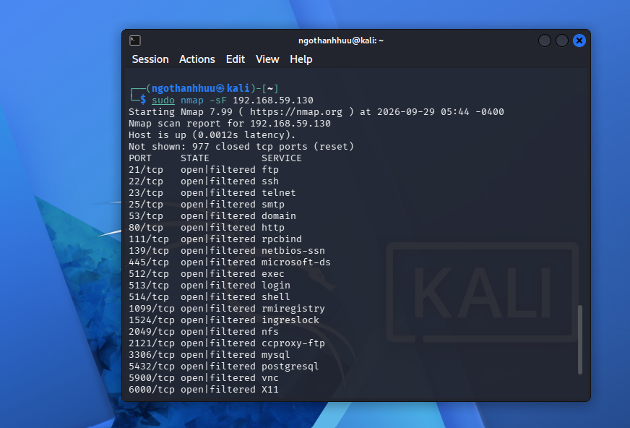
sudo nmap -sX 192.168.59.130
Ảnh B8. Xmas scan (-sX).
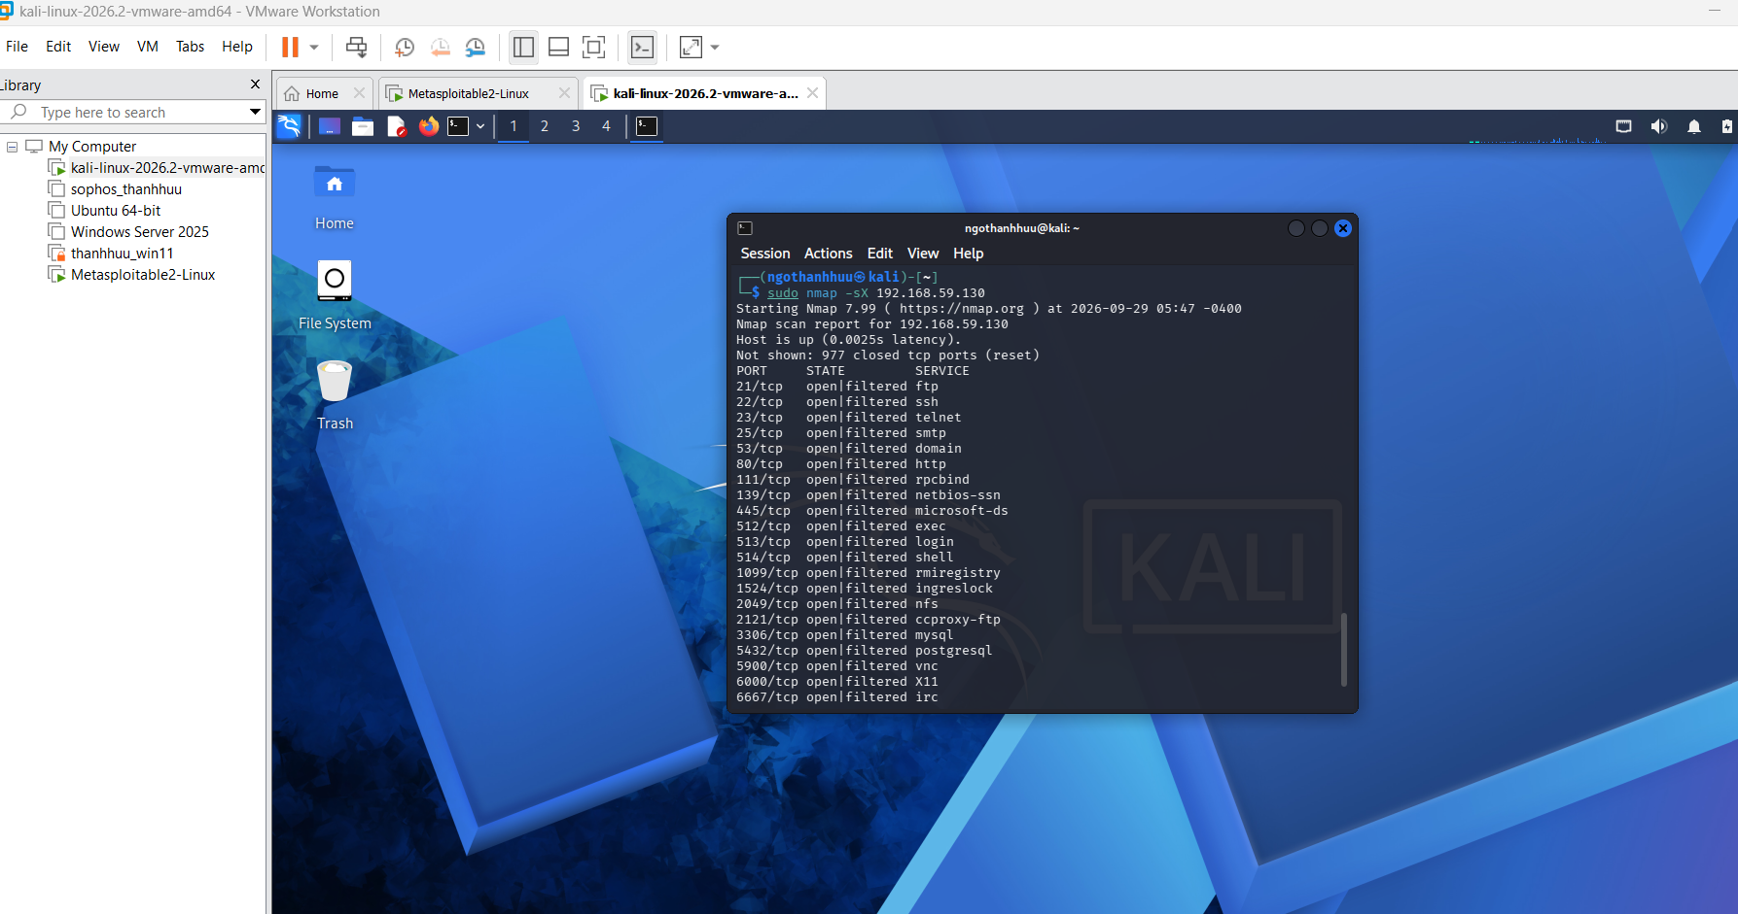
sudo nmap -sX 192.168.59.130
Ảnh B9. NULL scan (-sN).
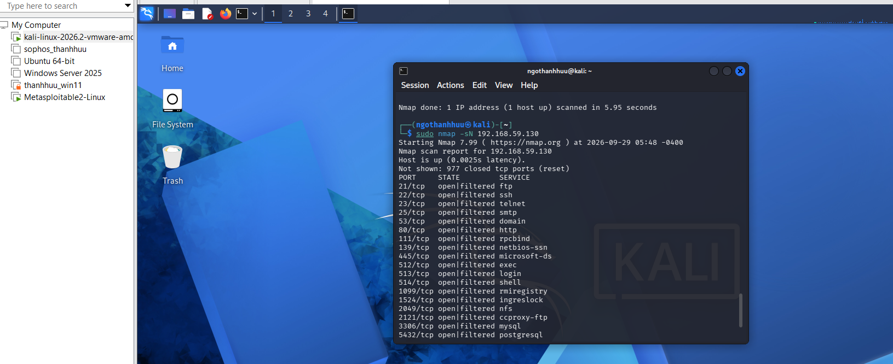
3.4. ACK scan - quan sát chính sách lọc
sudo nmap -sA 192.168.59.130
Ảnh B10. ACK scan (-sA).
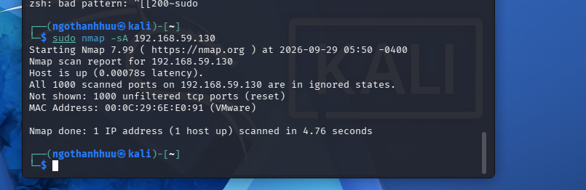
- So sánh ACK scan với SYN scan trên cùng mục tiêu. ACK scan chủ yếu phân biệt filtered và unfiltered, không dùng để khẳng định cổng open.
4. Quét UDP có kiểm soát
+ UDP scan thường chậm và dễ có trạng thái open|filtered, vì vậy LAB chỉ quét nhóm 20 cổng UDP phổ biến.
sudo nmap -sU --top-ports 20 192.168.59.130
Ảnh B11. Quét 20 cổng UDP phổ biến.
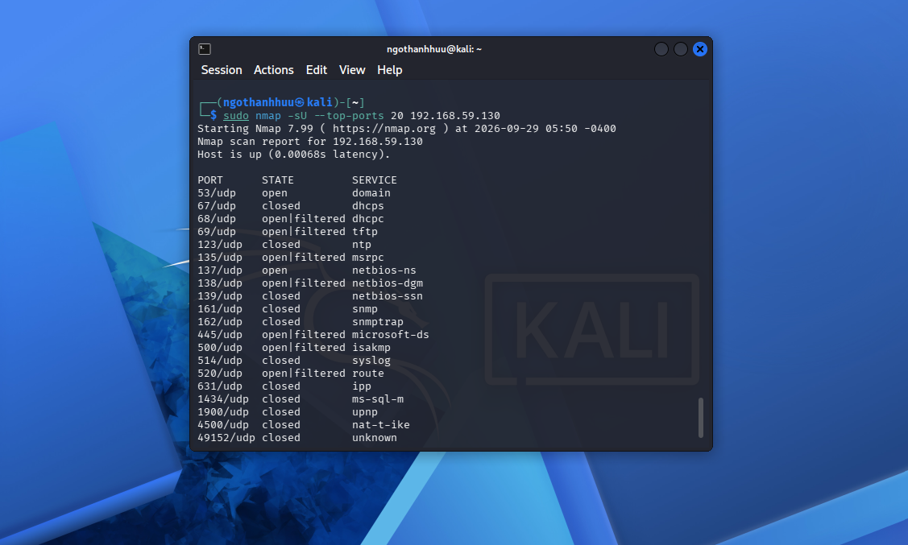
Cổng UDP | Trạng thái | Dịch vụ | Giải thích/quan sát
53 | .open | .domain | . Cổng DNS được xác định đang mở
68/udp | open|filtered | dhcpc | Không xác định chắc chắn mở hay bị lọc
123/udp | closed | .ntp | . Cổng đóng
5. Nhận diện dịch vụ và hệ điều hành
5.1. Version detection (-sV)
sudo nmap -sV 192.168.59.130
Ảnh B12. Nhận diện phiên bản dịch vụ (-sV).
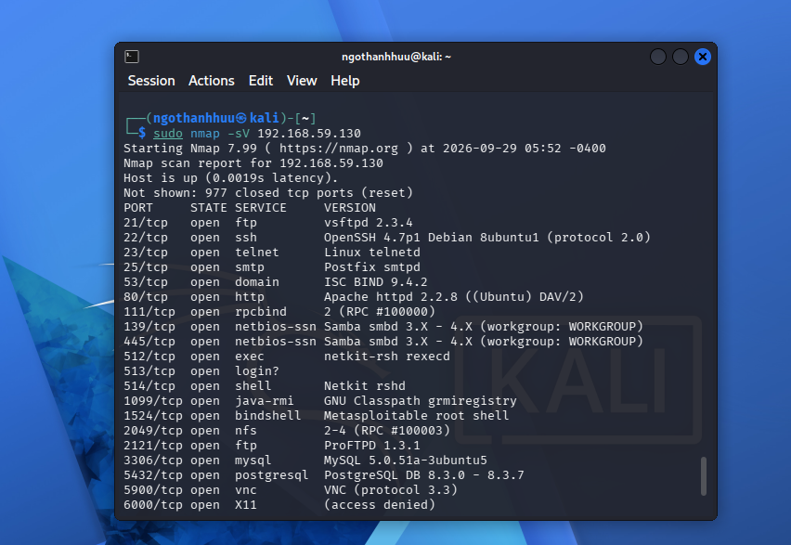

Port | Protocol | Service | Version Nmap phát hiện | Ghi chú rủi ro
21 | tcp | ftp | vsftpd 2.3.4 | Phiên bản cũ; cần kiểm tra lỗ hổng và hạn chế FTP nếu không cần thiết.
22 | tcp | ssh | OpenSSH 4.7p1 Debian 8ubuntu1 (protocol 2.0) | Phiên bản cũ; cần cập nhật và giới hạn truy cập SSH.
80 | tcp | http | Apache httpd 2.2.8 ((Ubuntu) DAV/2) | Web server phiên bản cũ; cần cập nhật và kiểm tra cấu hình.
445 | tcp | smb | Samba smbd 3.X - 4.X (workgroup: WORKGROUP) | Dịch vụ SMB; cần kiểm tra cấu hình và các lỗ hổng liên quan.
3306 | tcp | mysql | MySQL 5.0.51a-3ubuntu5 | Phiên bản MySQL cũ; cần cập nhật và hạn chế truy cập từ mạng không cần thiết.
5.2. OS detection (-O)
sudo nmap -O 192.168.59.130
Ảnh B13. Fingerprinting hệ điều hành (-O).
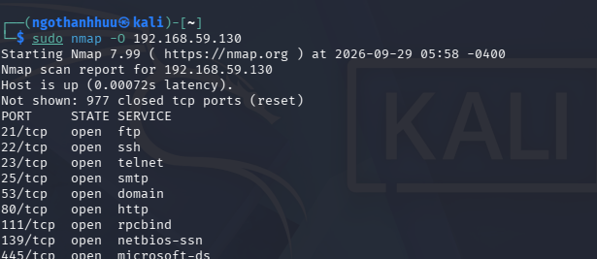
5.3. Aggressive scan (-A)
sudo nmap -A 192.168.59.130
Ảnh B14. Aggressive scan tổng hợp (-A).
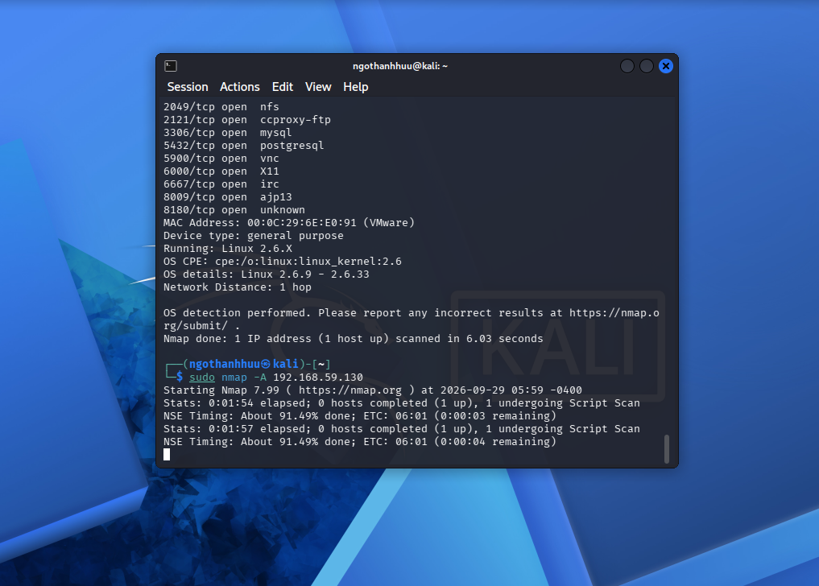

- Ghi nhận các thành phần -A cung cấp: version detection, OS detection, traceroute và default scripts; so sánh lượng thông tin/thời gian với -sV hoặc -O riêng lẻ.
6. NSE - kiểm tra thông tin và lỗ hổng SMB trong LAB
+ Chỉ chạy NSE vào Metasploitable 2 hoặc Windows VM do chính sinh viên quản lý. Mục tiêu là nhận biết dấu hiệu rủi ro để đề xuất phòng thủ, không khai thác lỗ hổng.
6.1. Thu thập thông tin SMB
sudo nmap -p 445 --script smb-os-discovery 192.168.59.130
Ảnh B15. smb-os-discovery trên cổng 445.
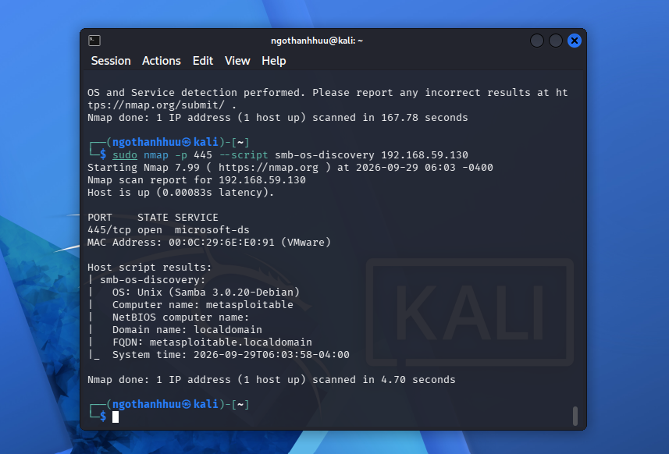
6.2. Kiểm tra MS17-010
sudo nmap -p 445 --script smb-vuln-ms17-010 192.168.59.130
Ảnh B16. NSE kiểm tra MS17-010.
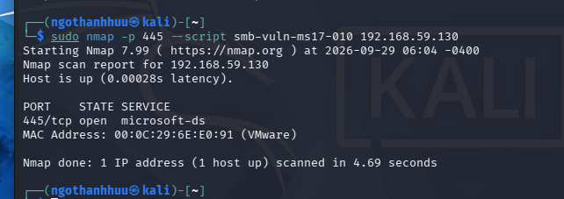
- Chỉ ghi “có dấu hiệu dễ bị ảnh hưởng” khi script báo VULNERABLE. Nếu không kết nối được, timed out hoặc không xác định thì không được tự suy diễn là đã vá.
Mục tiêu | 445/tcp | Kết quả script | Kết luận | Biện pháp phòng thủ
Metasploitable 2 | Open – microsoft-ds | Không trả về VULNERABLE / không có kết luận MS17-010 | Chưa đủ căn cứ kết luận máy đích có lỗ hổng MS17-010 | Cập nhật bản vá SMB; hạn chế/đóng cổng 445 khi không cần; dùng firewall kiểm soát truy cập
Windows VM (nếu có) | Không sử dụng | Không kiểm tra | Không kết luận | —

7. Xuất kết quả và tạo hồ sơ bằng chứng
7.1. Xuất normal text
sudo nmap -sV -O 192.168.59.130 -oN ket_qua.txt
cat ket_qua.txt
Ảnh B17. Xuất kết quả dạng văn bản (.txt).
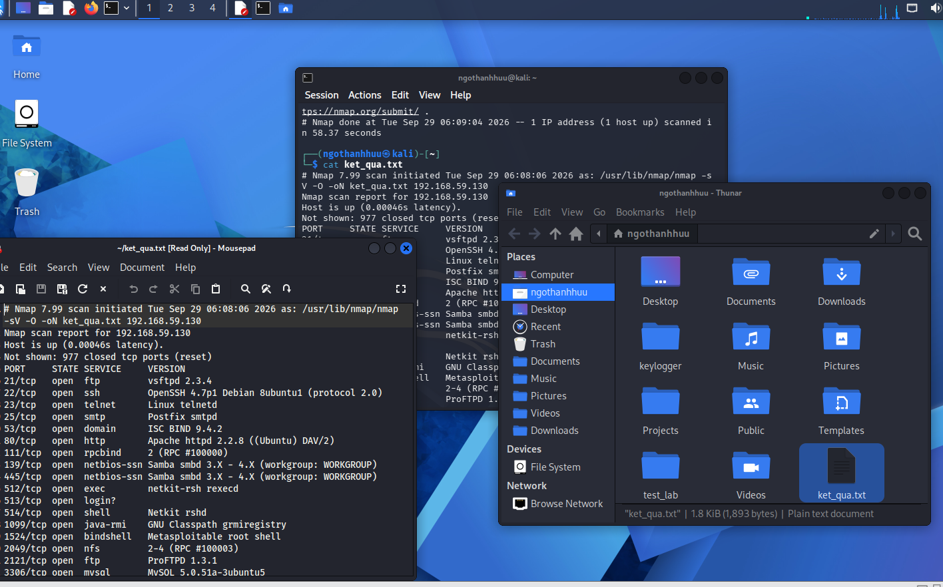

7.2. Xuất XML
sudo nmap -sV -O 192.168.59.130 -oX ket_qua.xml
Ảnh B18. Xuất kết quả dạng XML.
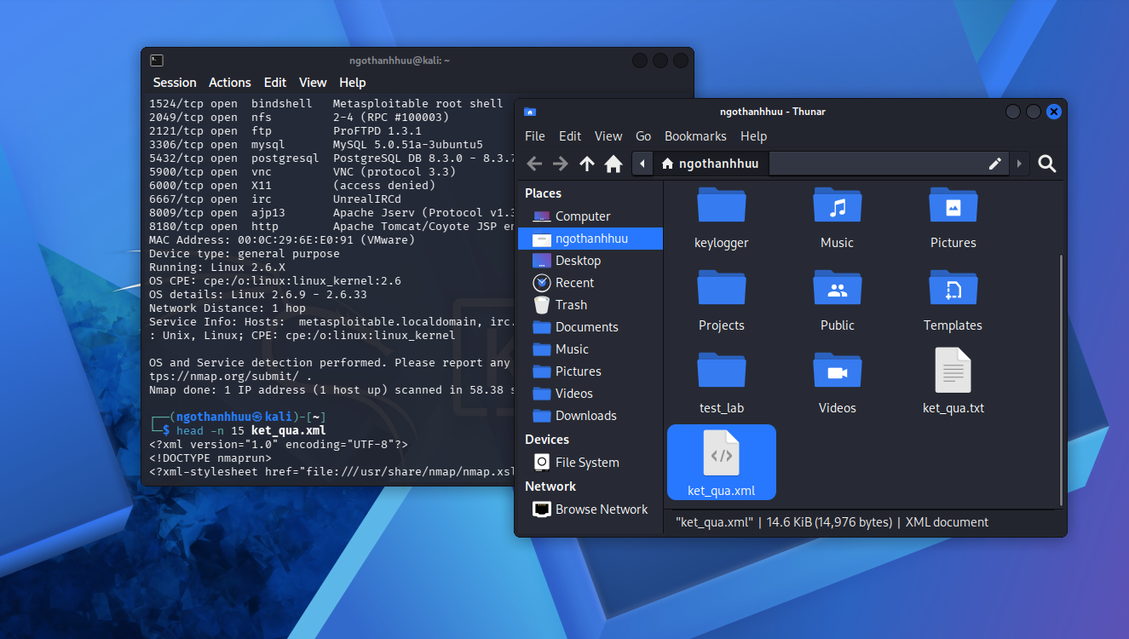
7.3. Xuất grepable và lọc nhanh
sudo nmap -p 445 192.168.56.0/24 -oG smb.txt
grep "445/open" smb.txt
Ảnh B19. Xuất grepable và lọc cổng 445.
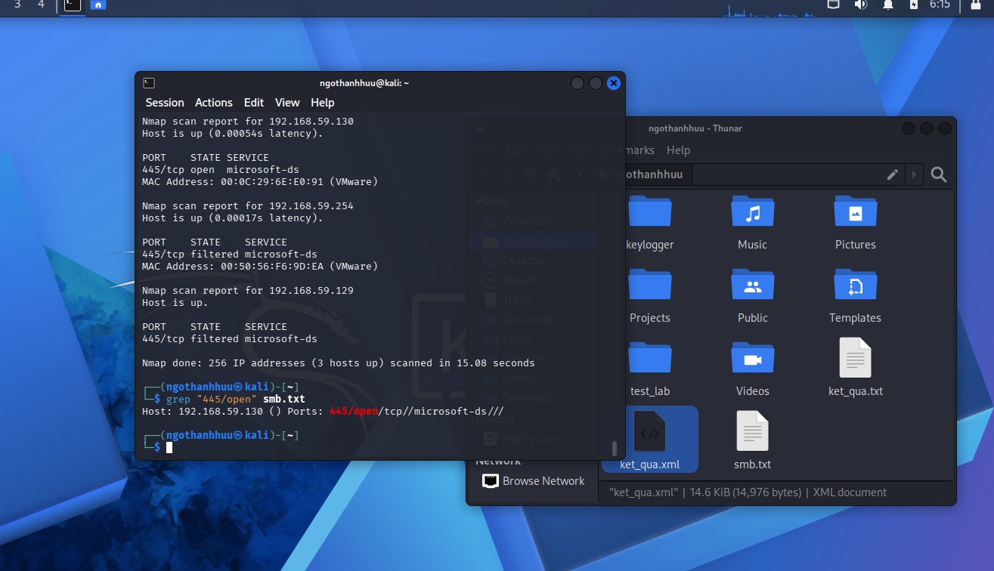
7.4. Chuyển XML thành HTML
xsltproc ket_qua.xml -o bao_cao.html
Ảnh B20. Chuyển Nmap XML thành HTML bằng xsltproc.
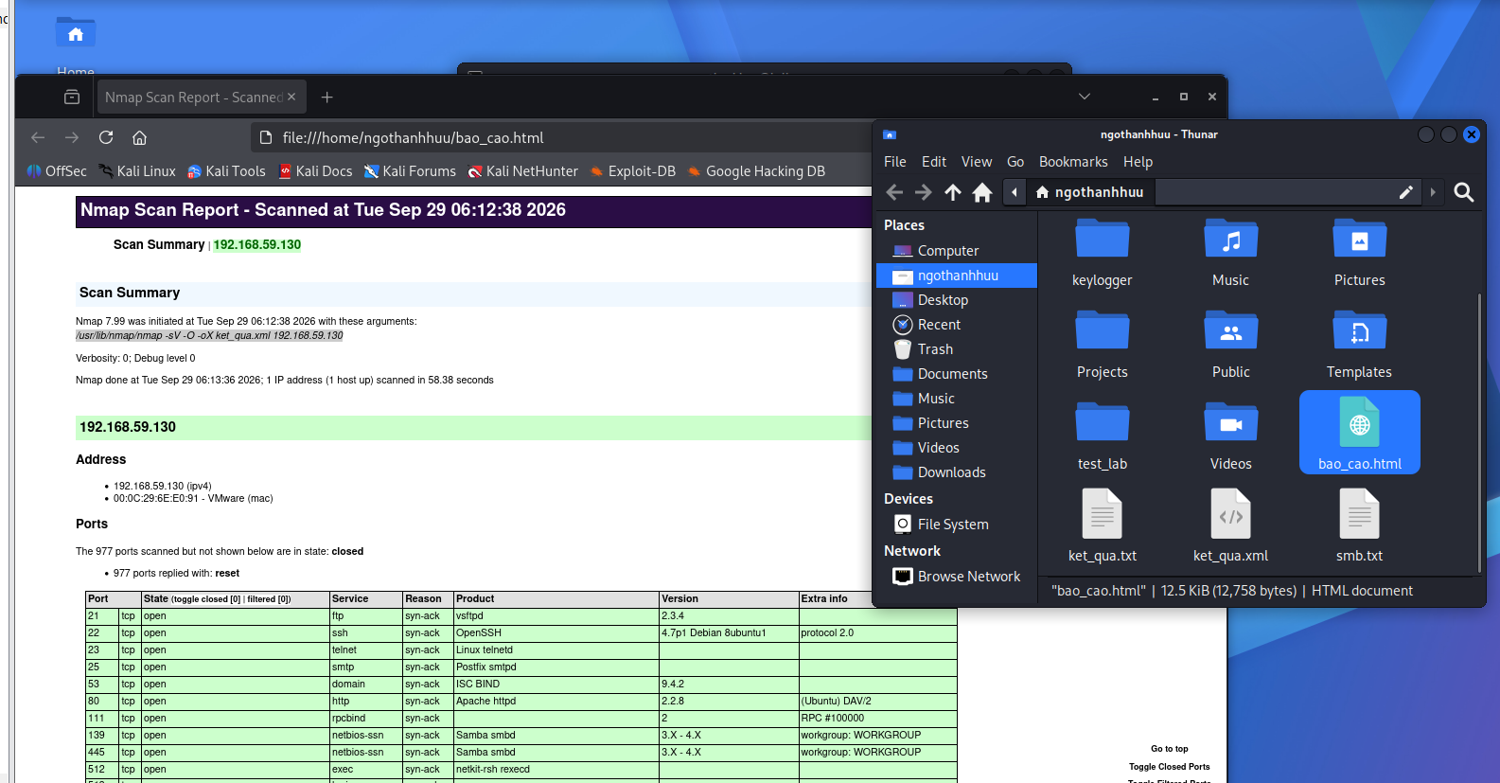
C. TRẢ LỜI 14 CÂU HỎI
Câu 1. Sự khác nhau giữa open, closed và filtered là gì? Nêu một tình huống mỗi trạng thái.
+ Open là cổng có dịch vụ đang lắng nghe và chấp nhận kết nối/gói tin. Ví dụ dịch vụ HTTP đang chạy trên cổng 80 thì Nmap có thể ghi 80/tcp open.
+ Closed là máy đích có thể truy cập được nhưng cổng đó không có dịch vụ lắng nghe. Ví dụ SSH không chạy trên cổng 22 thì cổng có thể được xác định closed.
- Filtered là Nmap không xác định được cổng open hay closed vì gói thăm dò hoặc phản hồi bị firewall/bộ lọc chặn.
Câu 2. Tại sao -sS thường cần quyền cao hơn -sT? Hai kỹ thuật khác nhau ở cơ chế thiết lập kết nối như thế nào?
+ -sT dùng cơ chế connect() của hệ điều hành và thực hiện kết nối TCP đầy đủ nên thường không cần quyền tạo raw packet.
- -sS tự tạo và gửi gói SYN nên thường cần sudo/root hoặc quyền tương đương. Khi nhận SYN/ACK, Nmap xác định cổng open nhưng không hoàn tất bắt tay TCP đầy đủ.
Câu 3. Vì sao FIN/Xmas/NULL có thể cho kết quả khó diễn giải trên một số hệ điều hành hoặc firewall?
+ FIN/Xmas/NULL quan sát phản ứng TCP đối với các tổ hợp cờ bất thường. Kết quả phụ thuộc TCP/IP stack và firewall của mục tiêu.
- Khi xuất hiện open|filtered, không được ghi đơn giản là open; trạng thái này nghĩa là Nmap chưa phân biệt được cổng mở hay bị bộ lọc làm im lặng.
Câu 4. ACK scan trả lời câu hỏi gì khác với SYN scan?
+ SYN scan chủ yếu khảo sát trạng thái cổng để tìm open/closed/filtered.
- ACK scan chủ yếu giúp phân biệt filtered và unfiltered, qua đó quan sát chính sách lọc; ACK scan không phải công cụ khẳng định cổng open.
Câu 5. Tại sao UDP scan thường chậm và dễ xuất hiện open|filtered?
+ UDP không có quá trình bắt tay như TCP. Nhiều dịch vụ UDP có thể không phản hồi gói thăm dò và phản hồi ICMP cũng có thể bị giới hạn hoặc bị lọc.
- Khi không đủ phản hồi, Nmap không phân biệt được cổng đang mở với cổng bị bộ lọc làm im lặng nên có thể ghi open|filtered; quá trình chờ phản hồi cũng làm scan chậm hơn.
Câu 6. -sV đóng vai trò gì trong quản lý lỗ hổng? Tại sao chỉ biết port 80 là chưa đủ?
+ -sV nhận diện dịch vụ và phiên bản phần mềm đang chạy, tạo cơ sở để đánh giá dịch vụ cũ và tra cứu lỗ hổng/CVE phù hợp.
- Chỉ biết port 80 chưa đủ vì số cổng không cho biết chính xác phần mềm và phiên bản phía sau. Cần version thực tế để đánh giá rủi ro sát hơn.
Câu 7. OS fingerprinting có những giới hạn nào? Vì sao không nên coi kết quả -O là tuyệt đối?
+ -O suy đoán hệ điều hành từ phản hồi mạng của mục tiêu. Kết quả phụ thuộc vào TCP/IP stack, các cổng quan sát được và chất lượng phản hồi.
- Firewall hoặc thiết bị lọc có thể làm thay đổi/thiếu phản hồi, vì vậy kết quả -O cần được đối chiếu với -sV, -A và thông tin thực tế; không nên coi là tuyệt đối.
Câu 8. NSE script báo timeout có đồng nghĩa “không có lỗ hổng” không? Giải thích.
+ Không. Timeout chỉ cho biết script không nhận được phản hồi cần thiết trong thời gian chờ; có thể do cổng bị lọc, dịch vụ không phản hồi hoặc vấn đề kết nối.
- Đối với MS17-010 trong LAB, chỉ ghi “có dấu hiệu dễ bị ảnh hưởng” khi script báo VULNERABLE. Timed out/không xác định không được suy diễn là đã vá.
Câu 9. So sánh before/after hardening: thay đổi nào trong port state chứng minh biện pháp phòng thủ có hiệu lực?
+ Cần chạy đúng cùng câu lệnh trước và sau hardening rồi so sánh. Nếu tắt dịch vụ, cổng có thể chuyển từ open sang closed; nếu firewall chặn truy cập, cổng có thể chuyển từ open sang filtered.
- Biện pháp có hiệu lực khi kết quả after phản ánh đúng thay đổi đã cấu hình, ví dụ giảm số cổng open hoặc dịch vụ không còn truy cập được như before.
Câu 10. Nêu ba cấu hình phòng thủ giúp giảm bề mặt tấn công mà không dựa vào “ẩn mình” trước Nmap.
+ Tắt/gỡ các dịch vụ không cần thiết để giảm số cổng open.
+ Cấu hình firewall chỉ cho phép các cổng, giao thức và nguồn truy cập thực sự cần thiết.
- Phân đoạn mạng/giới hạn dịch vụ quản trị hoặc dịch vụ nhạy cảm trong vùng mạng phù hợp, đồng thời cập nhật và hardening cấu hình.
Câu 11. Vì sao quét toàn bộ 65535 cổng lại tốn nhiều thời gian hơn hẳn quét mặc định? Khi nào cần quét đầy đủ?
+ Quét mặc định kiểm tra 1.000 cổng phổ biến, còn -p- kiểm tra toàn bộ 65.535 cổng nên số probe và thời gian chờ/xử lý tăng mạnh.
- Quét đầy đủ cần khi muốn kiểm kê toàn diện hoặc kiểm tra dịch vụ chạy trên cổng không phổ biến mà lần quét mặc định có thể bỏ sót.
Câu 12. Kỹ thuật decoy (-D) và fragmentation (-f) giúp kẻ tấn công né tránh thế nào, và IDS/firewall cần làm gì để chống lại?
+ Decoy (-D) làm lưu lượng quét xuất hiện cùng nhiều địa chỉ nguồn mồi, khiến việc xác định nguồn quét thật từ log khó hơn. Fragmentation (-f) chia nhỏ gói IP, có thể gây khó cho thiết bị phân tích không tái lắp ráp đầy đủ.
- IDS/firewall cần tái lắp ráp fragment trước khi kiểm tra, theo dõi trạng thái kết nối và tương quan nhiều sự kiện/log để nhận diện mẫu quét bất thường.
Câu 13. Giải thích vì sao -oA hữu ích khi làm hồ sơ bằng chứng cho một cuộc đánh giá.
+ -oA lưu cùng kết quả quét ở ba định dạng .nmap, .xml và .gnmap.
- .nmap thuận tiện cho người đọc; .xml phù hợp xử lý/chuyển đổi; .gnmap thuận tiện cho lọc nhanh. Việc lưu nhiều định dạng giúp bảo toàn, kiểm tra và sử dụng lại bằng chứng khi lập báo cáo.
Câu 14. Nếu một host trả về toàn bộ cổng ở trạng thái filtered, điều đó gợi ý gì về cấu hình firewall của host đó?
+ Kết quả này gợi ý rằng firewall hoặc bộ lọc đang chặn gói thăm dò hoặc phản hồi trên các cổng được quét, khiến Nmap không xác định được chúng open hay closed.
- Tuy nhiên chỉ từ filtered chưa thể khẳng định chính xác toàn bộ cấu hình firewall; cần đối chiếu thêm ACK scan, SYN scan và bằng chứng cấu hình/log nếu có.
D. GHI CHÚ TRƯỚC KHI NỘP
+ Thay toàn bộ khung đỏ bằng ảnh chụp thực tế từ Kali/Metasploitable/Windows VM của chính sinh viên; không dùng ảnh của người khác.
+ Ảnh bắt buộc tối thiểu phải thể hiện: IP Kali; IP Metasploitable 2; host discovery; -sS hoặc -sT; -sV; -O hoặc -A; một NSE script và kết luận dựa trên output; tệp kết quả .txt/.xml và/hoặc HTML.
+ Phần hardening phải có hai bằng chứng BEFORE và AFTER bằng đúng cùng câu lệnh để chứng minh thay đổi, không chỉ mô tả bằng lời.
+ Các bảng kết quả, IP, số cổng, phiên bản, CVE và nhận xét thực nghiệm phải điền theo chính output của máy khi làm LAB; không tự đoán số liệu.
+ Kiểm tra lại video YouTube, báo cáo, file output Nmap và thư mục nộp bài trước khi push lên GitHub.
- Không đưa mật khẩu, token/API key, cookie/session hoặc dữ liệu cá nhân vào báo cáo/GitHub.

